FORO 3 – UNIDAD 1

Foro 3: Actores en los sistemas de planificación, seguimiento y evaluación

Describiremos la importancia de tener claro los actores que participan o que pueden obstaculizar un proyecto. Sobre todo tener en cuenta quienes participan de manera directa y cuáles son sus intereses.

Habiendo discutido y especificado el problema fundamental, podemos tornar la atención hacia la población con interés en el proyecto. Esto se hace mediante un análisis de actores e intereses, por lo que se puede seguir algunas estructuras que nos muestre con mayor objetividad a los actores que participarán del proyecto. Por ejemplo:
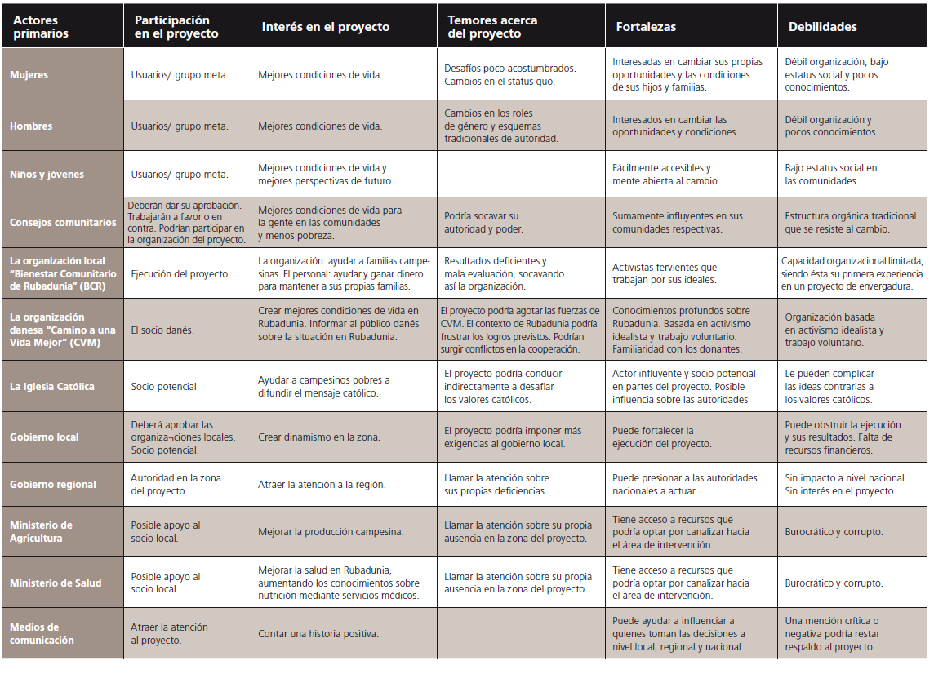

Una vez haciendo éste análisis, se puede convocar a representantes de los beneficiarios directos, para hacerlos parte de la elaboración del proyecto, de esta manera se pasa a una etapa de elaboración participativa del proyecto, el cual permite mayor involucramiento de la población en los objetivos a lograr e incluso pueden motivar la participación de la población en el Proyecto, conociendo las bases del proyecto en ejecución.

El análisis de actores e intereses se propone contar con una descripción de las personas, organizaciones e instituciones con algún interés en el proyecto. Los actores son determinados a partir de reflexiones sobre quién podría interesarse en las temáticas abordadas por la iniciativa.

El análisis se concentra en la relación del actor con la intervención, de acuerdo a su motivación, sus temores al respecto, así como sus potenciales fortalezas y debilidades.

Tendrán que incluirse:
- Las personas a las que el proyecto pretende beneficiar
- Las personas que deberán participar en la ejecución del proyecto
- Personas a cargo de tomar decisiones, quienes ejercen indirectamente una influencia significativa sobre la realización del proyecto
- Organizaciones e instituciones con influencia directa o indirecta sobre la realización del proyecto

